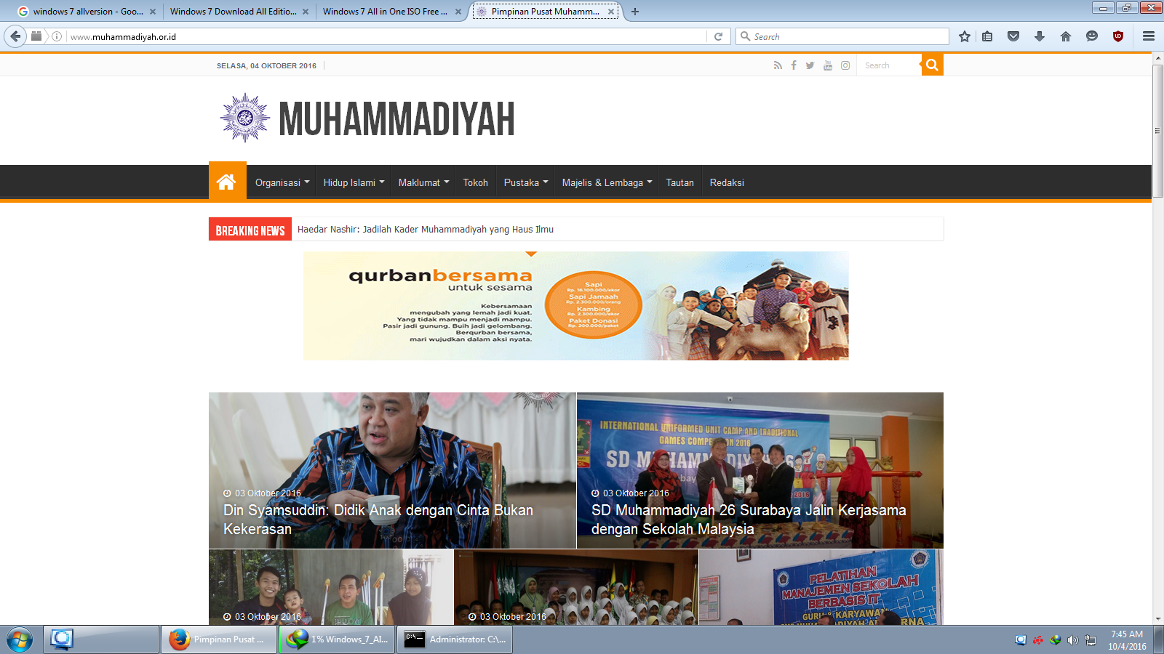
www.muhammadiyah.or.id merupakan salah satu web yang tergolong dinamis, karna setiap harinya memiliki update postingan terbaru. Banyak menu yang ditawarkan dalam websitenya antara lain organisasi, hidup islami, maklumat, tokoh, pustaka, majelis dan lembaga, tautan, redaksi. Template yang digunakanpun sangat menarik di mana halaman utama yang di tuju ditampilkan dengan gambar. Dan dalam website inipun admin mengkaitkan halaman lain dengan rapih dan meletakkannya di samping kanan halaman. Jadi pengunjung website dapat melihat info lain tanpa harus membuka halaman utama. Website ini memiliki info lengkap terkait organisasi, baik itu sejarah, badan otonom dan lain-lain.
Website ini bisa singkron dengan media social lainnya. Seperti facebook, twiter, youtube dan instagram memudahkan pengunjung website yang ingin mengetahui info dari media social. Banyak materi keislaman yang bisa kita dapatkan di website ini dan website ini merupakan salah satu media humas organisasi muhammadiyah. Kita dengan mudah mendownload materi yang disediakan oleh admin tanpa harus klik sana dan klik sini. Dalam salah satu halamannya admin menyodorkan alamat website organisasi muhammadiyah dari aceh sampe papua. Walaupun riwayat update di setiap website tersebut jarang diperbahrui. Info-info yang di muat tidak bersifat regional tapi nasional. Website ini merupakan media resmi dari organisasi muhammadiyah pusat. Terdapat beberapa website line yang di sarankan oleh admin website ini. Salah satunya website universitas muhammadiyah malang. Dan websitenya slalu roling tidak hanya menyarankan satu universitas saja. Tapi beberapa saat setelah itu saya mencoba mengklik adverstisement universitas lain muncul.

